Муниципальное образование Курманаевский район Оренбургской области

МАОУ "Андреевская СОШ"

|  |  |  |
| --- | --- | --- |
| Рассмотрено  на заседании ШМО  «__» __________2024 г. | Согласованно  Заместитель директора  _____/____________/  «__» __________2024 г. | Утверждено  Директор _____/____________/  Приказ _______  от «__» __________2024 г. |

**Рабочая программа внеурочной деятельности**

**«Основы физического эксперимента»**

естественно-научной направленности, планируемая к реализации с использованием средств обучения и воспитания Центра образования «Точка роста»

Срок реализации программы: 1 год

Составитель программы:

Андреевка

2024

# ПОЯСНИТЕЛЬНАЯ ЗАПИСКА

Эксперимент является источником знаний и критерием их истинности в науке. Концепция современного образования подразумевает, что в учебном эксперименте ведущую роль должен занять самостоятельный исследовательский ученический эксперимент. Современные экспериментальные исследования по физике уже трудно представить без использования не только аналоговых, но и цифровых измерительных приборов. В Федеральном государственном образовательном стандарте (далее — ФГОС) прописано, что одним из универсальных учебных действий (далее — УУД), приобретаемых учащимися, должно стать умение «проведения опытов, простых экспериментальных исследований, прямых и косвенных измерений с использованием аналоговых и цифровых измерительных приборов».

Учебный эксперимент по физике, проводимый на традиционном оборудовании (без применения цифровых лабораторий), не может в полной мере обеспечить решение всех образовательных задач в современной школе.

Новые социальные запросы определяют цели образования как общекультурное, личностное и познавательное развитие учащихся, обеспечивающее такую ключевую компетенцию образования, как «научить учиться». Важнейшей задачей современной системы дополнительного образования является формирование учебных действий, обеспечивающих школьникам умение учиться, способствовать саморазвитию и самосовершенствованию.

# Педагогическая целесообразность программы

Педагогическая целесообразность проявляется в возможности индивидуализации образовательной траектории учащегося для формирования таких личностных результатов как «готовность и способность к образованию, в

том числе самообразованию, на протяжении всей жизни». Обучение по программе

«Основы физического эксперимента» расширяет, углубляет и дополняет базовые знания, дает возможность проявить и развить потенциальные возможности и способности ребенка, причем процесс этот происходит в комфортной для развития личности обстановке.

Признанными подходами здесь выступают деятельностно-ориентированное обучение; учение, направленное на решение проблем (задач); проектно- исследовательские формы организации обучения. Использование ЛОО в процессе обучения предполагает реализацию принципа субъектности и включение в учебное занятие приемов и методов актуализации субъектного опыта учащегося.

# Адресат программы

Программа рассчитана для обучающихся 14-15 лет. Программа доступна для детей, проявивших выдающиеся способности (одаренные), детей с ограниченными возможностями здоровья (нарушение зрения и слуха), детей, находящихся в трудной жизненной ситуации.

Программа предназначена для обучающихся, интересующихся предметом, одаренных учащихся и направлена на обеспечение дополнительной теоретической и практической подготовки по проведению физического эксперимента и развитие творческих, интеллектуальных и исследовательских способностей.

# Срок освоения программы: 1 год.

**Объем программы:** 34 академических часа. **Режим занятий:** 1 академический час в неделю.

# Форма организации образовательного процесса: очная.

**УСЛОВИЯ РЕАЛИЗАЦИИ ПРОГРАММЫ**

# Техническое обеспечение образовательного процесса

1. Персональный компьютер (ноутбук).
2. Колонки.
3. Проектор мультимедийный.
4. Цифровая лаборатория по физике.
5. Оборудования для проведения физических опытов и экспериментов.

# Формы проведения занятий

* лекция;
* самостоятельная работа;
* практическое занятие.

# Цель программы

Формирование исследовательской компетенции учащихся посредством проведения физического эксперимента.

# Задачи

## образовательные

* овладение навыками решения экспериментальных задач по физике и проведения физического эксперимента;
* обеспечение умений и навыков проведения прямых и косвенных измерений и оценка их погрешностей;
* формирование понятия значимости эксперимента при изучении явления или процесса;
* обеспечение формирования у учащихся умений и навыков работы с приборами и устройствами;
* развитие познавательных интересов при выполнении экспериментальных исследований с использованием информационных технологий;
* понимание различий между исходными фактами и гипотезами для их объяснения, теоретическими моделями и реальными объектами, овладение универсальными учебными действиями на примерах гипотез для объяснения известных фактов и экспериментальной проверки выдвигаемых гипотез, разработки теоретических моделей процессов или явлений;

## развивающие

* совершенствование полученных в основном курсе знаний и умений;
* развитие умений и навыков учащихся самостоятельно работать с научно-популярной литературой;
* умений практически применять физические знания в жизни;
* развитие творческих способностей;
* формирование у учащихся активности и самостоятельности;

## воспитательные

* воспитание убежденности в возможности познания законов природы, в необходимости разумного использования достижений науки и техники;
* воспитание уважения к творцам науки и техники, отношения к физике как к элементу общечеловеческой культуры.
* повышение культуры общения и поведения.

# Планируемые результаты

## личностные результаты

* развитие познавательных интересов, интеллектуальных и творческих способностей;
* убеждённость в возможности познания природы, в необходимости разумного использования достижений науки и технологий для дальнейшего развития человеческого общества, уважение к творцам науки и техники, отношение к физике как к элементу общечеловеческой культуры;
* самостоятельность в приобретении новых знаний и практических умений;
* готовность к выбору жизненного пути в соответствии с собственными интересами и возможностями;
* мотивация образовательной деятельности на основе личностно ориентированного подхода;
* формирование ценностного отношения друг к другу, к учителю, к авторам открытий и изобретений, к результатам обучения.

## метапредметные результаты

* овладение навыками самостоятельного приобретения новых знаний, организации учебной деятельности, постановки целей, планирования, самоконтроля и оценки результатов своей деятельности, умениями предвидеть возможные результаты своих действий;
* понимание различий между исходными фактами и гипотезами для их объяснения, теоретическими моделями и реальными объектами, овладение универсальными учебными действиями на примерах гипотез для объяснения известных фактов и экспериментальной проверки выдвигаемых гипотез, разработки теоретических моделей процессов или явлений;
* формирование умений воспринимать, перерабатывать и предъявлять информацию в словесной, образной, символической формах, анализировать и перерабатывать полученную информацию в соответствии с поставленными задачами, выделять основное содержание прочитанного текста, находить в нём ответы на поставленные вопросы и излагать его;
* приобретение опыта самостоятельного поиска, анализа и отбора информации с использованием различных источников, и новых информационных технологий для решения познавательных задач;
* развитие монологической и диалогической речи, умения выражать свои мысли, способности выслушивать собеседника, понимать его точку зрения, признавать право другого человека на иное мнение;
* освоение приёмов действий в нестандартных ситуациях, овладение эвристическими методами решения проблем;
* формирование умений работать в группе с выполнением различных социальных ролей, представлять и отстаивать свои взгляды и убеждения, вести дискуссию.

## предметные результаты

* уметь составлять схему эксперимента;
* совершенствовать умение проводить эксперимент;
* уметь работать с измерительными приборами;
* овладеть умениями выдвигать и строить модели для объяснения результатов эксперимента;
* уметь грамотно обрабатывать результаты измерений и результаты эксперимента, правильно представлять результаты эксперимента в графической форме.

# Форма контроля

Наблюдение, опрос, отчет, презентация проекта, тестирование.

# Виды контроля и формы аттестации

1. Входной контроль.
2. Текущий контроль.
3. Итоговый контроль.

# Используемые педагогические технологии

*Коллективно – творческая деятельнос*ть - комплексная педагогическая технология, объединяющая в себе формы образования, воспитания и эстетического общения. Ее результат – общий успех, оказывающий положительное влияние как на коллектив в целом, так и на каждого учащегося в

отдельности.

*Личностно – ориентированное обучение* – это такое обучение, которое ставит главным - самобытность ребенка, его самоценность субъектность процессов обучения. Цель личностно – ориентированного обучения состоит в том, чтобы заложить в ребенке механизмы самореализации, саморазвития, саморегуляции самовоспитания и другие, необходимые для становления самобытного образа и диалогического взаимодействия с людьми, природой, культурой, цивилизацией.

*Проблемное обучение* – создание в учебной деятельности проблемных ситуаций и организация активной самостоятельной деятельности учащихся по их разрешению, в результате чего происходит творческое овладение знаниями, умениями, навыками, развиваются мыслительные способности.

*Исследовательские методы в обучении* – дают возможность учащимся самостоятельно пополнять свои знания, глубоко вникать в изучаемую проблему и предполагать пути ее решения, что важно при формировании мировоззрения. Это важно для определения индивидуальной траектории развития каждого школьника.

*Здоровьесберегающие технологии* - образовательные технологии» по определению Н.К. Смирнова, — это все те психолого-педагогические технологии, программы, методы, которые направлены на воспитание у учащихся культуры здоровья, личностных качеств, способствующих его сохранению и укреплению, формирование представления о здоровье как ценности, мотивацию на ведение здорового образа жизни.

# УЧЕБНЫЙ ПЛАН

|  |  |  |  |  |  |
| --- | --- | --- | --- | --- | --- |
| **№ п/п** | **Название раздела, темы** | **Количество часов** | | | **Формы аттестации/контроля** |
| **Всего** | **Теория** | **Практика** |
| 1 | Введение. Основы проведения физического эксперимента | 9 | 4 | 5 | Входной контроль Текущий контроль |
| 2 | Демонстрационный эксперимент.  Практикум | 17 | 3 | 14 | Текущий контроль |
| 3 | Исследовательская работа по физике | 8 | 1 | 7 | Текущий контроль Итоговый контроль |
| ***ИТОГО*** | | **34** | **8** | **26** |  |

**СОДЕРЖАНИЕ УЧЕБНОГО ПЛАНА**

# Раздел 1. Введение. Основы проведения физического эксперимента

*Теория:* Техника безопасности при работе с измерительными приборами и установками, Инструкция по охране труда при выполнении лабораторных работ по физике. Физический эксперимент как главный метод изучения физических явлений. Этапы, содержание и порядок выполнения физического эксперимента. Выбор оборудования, приспособлений, контрольно-измерительной аппаратуры для выполнения исследований. Физические величины и способы их измерения. Прямые и косвенные измерения. Абсолютная и относительная погрешность измерений. Правила записи результатов эксперимента. Округление результатов измерений. Интерпретация результатов эксперимента, графическое изображение результатов.

*Практика:* Измерение физических величин цифровыми и аналоговыми приборами. Вычисление погрешности и обработка результатом прямых и косвенных измерений. Изучение способов измерения линейных размеров тел и малых тел. Изучение способов объемов тел правильной и неправильной формы. Изучение способов измерения массы тел.

# Раздел 2. Демонстрационный эксперимент. Практикум

*Теория:* Физические явления. Механические явления. Законы Ньютона. Атмосфера и давление. Тепловые явления. Температура. Связь температуры тела со средней скоростью движения молекул. Внутренняя энергия. Оптические явления. Прямолинейное распространение света. Преломление и отражение света. Линзы. Звуковые явления. Эхо. Электромагнитные явления. Электрическая цепь. Законы постоянного тока. Закон Ома. Электромагнит. физические явления. Примеры явлений.

*Практика:* Демонстрационный эксперимент, доказывающий повышение температуры тела при ударе и трении (с использованием цифрового мультидатчика). Сборка электрической цепи. Регулирование силы тока реостатом,

вычисление характеристик реостата. Исследование магнитного поля проводника с

током (прямого, кругового, произвольной формы). Изучение работы электромагнита. Исследование явления самоиндукции при замыкании и размыкании цепи. Экспериментальное подтверждение законом постоянного тока. Исследование естественной освещенности. Измерение температуры атмосферного воздуха. Изучение способов измерения влажности воздуха. Экспериментальное доказательства зависимости атмосферного давления от высоты. Исследование поведения диода в цепи постоянного и переменного тока. Сборка модели и тестирование трубы Кеплера. Измерение показателя преломления веществ. Экспериментальное обнаружение колец Ньютона.

# Раздел 3. Исследовательская работа по физике

*Теория:* Инструктаж по выполнению исследовательской работы. Выбор темы исследования. Этапы проведения исследования

*Практика:* Выполнение практико-исследовательской работы по выбранной теме с применением классического и цифрового лабораторного оборудования (планирование работы, подбор оборудование, сборка установки, проведение измерений, анализ и обработка результатов измерений, интерпретация результатов измерений, защита работы).

# КАЛЕНДАРНЫЙ УЧЕБНЫЙ ГРАФИК

|  |  |  |  |  |  |  |  |  |
| --- | --- | --- | --- | --- | --- | --- | --- | --- |
| № п/п | Месяц**\*** | Число**\*** | Время проведения  занятий**\*** | Форма занятий | Кол- во  часов | Тема занятия | Место проведения | Форма контроля |
| **Раздел 1. Введение. Основы проведения физического эксперимента** | | | | | | | | |
| 1 |  |  |  | Лекция | 1 | Введение. Инструктаж по ТБ. О необходимости физического эксперимента |  | Опрос |
| 2 |  |  |  | Лекция | 1 | Физический эксперимент: планирование и выбор оборудования |  | Опрос |
| 3 |  |  |  | Лекция | 1 | Способы измерения физических величин. Погрешность измерений. |  | Опрос |
| 4 |  |  |  | Лекция | 1 | Обработка результатов измерений |  | Тест |
| 5 |  |  |  | Практическое занятие | 1 | Измерение физических величин |  | Отчет |
| 6 |  |  |  | Практическое занятие | 1 | Обработка результатов измерений |  | Отчет |
| 7 |  |  |  | Практическое занятие | 1 | Способы измерения размеров тел |  | Отчет |
| 8 |  |  |  | Практическое занятие | 1 | Способы измерения объемов тел | Каб.27 | Отчет |
| 9 |  |  |  | Практическое занятие | 1 | Способы измерения массы тел | Каб.27 | Отчет |

|  |  |  |  |  |  |  |  |  |
| --- | --- | --- | --- | --- | --- | --- | --- | --- |
| **Раздел 2. Демонстрационный эксперимент. Практикум** | | | | | | | | |
| 10 |  |  |  | Лекция | 1 | Механические и тепловые явления |  | Опрос |
| 11 |  |  |  | Лекция | 1 | Звуковые и оптические явления |  | Опрос |
| 12 |  |  |  | Лекция | 1 | Электромагнитные явления |  | Тест |
| 13 |  |  |  | Практическое занятие | 1 | Получение теплоты при ударе и трении |  | Отчет |
| 14 |  |  |  | Практическое занятие | 1 | Управление силой тока в цепи |  | Отчет |
| 15 |  |  |  | Практическое занятие | 1 | Исследование магнитного поля проводника с током |  | Отчет |

|  |  |  |  |  |  |  |  |  |
| --- | --- | --- | --- | --- | --- | --- | --- | --- |
| 16 |  |  |  | Практическое занятие | 1 | Демонстрация работы электромагнита |  | Отчет |
| 17 |  |  |  | Практическое занятие | 1 | Исследование явления самоиндукции |  | Отчет |
| 18 |  |  |  | Практическое занятие | 1 | Экспериментальное подтверждение законов постоянного тока |  | Отчет |
| 19 |  |  |  | Практическое занятие | 1 | Исследование естественной освещенности помещения класса |  | Отчет |
| 20 |  |  |  | Практическое занятие | 1 | Мониторинг температуры атмосферного воздуха |  | Отчет |
| 21 |  |  |  | Практическое занятие | 1 | Исследование способов измерения влажности воздуха |  | Отчет |
| 22 |  |  |  | Практическое занятие | 1 | Исследование зависимости атмосферного давления от высоты |  | Отчет |
| 23 |  |  |  | Практическое занятие | 1 | Диод в цепи постоянного и переменного тока |  | Отчет |
| 24 |  |  |  | Практическое занятие | 1 | Сборка модели трубы Кеплера |  | Отчет |

|  |  |  |  |  |  |  |  |  |
| --- | --- | --- | --- | --- | --- | --- | --- | --- |
| 25 |  |  |  | Практическое занятие | 1 | Измерение показателя преломления вещества |  | Отчет |
| 26 |  |  |  | Практическое занятие | 1 | Экспериментальное получение колец Ньютона |  | Отчет |
| **Раздел 3. Исследовательская работа по физике** | | | | | | | | |
| 27 |  |  |  | Лекция | 1 | Правила выполнения исследовательской работы. ТБ при работе |  | Опрос |
| 28 |  |  |  | Самостоятельная работа | 1 | Выбор темы исследования. Составление плана исследования. Подбор оборудования |  | Наблюдение |
| 29 |  |  |  | Самостоятельная работа | 1 | Проведение измерений в рамках исследовательской работы |  | Наблюдение |
| 30 |  |  |  | Самостоятельная работа | 1 | Обработка результатов измерений |  | Наблюдение |
| 31 |  |  |  | Самостоятельная работа | 1 | Оформление исследовательской работы |  | Наблюдение |
| 32 |  |  |  | Самостоятельная работа | 1 | Оформление результатов исследовательской работы |  | Наблюдение |

|  |  |  |  |  |  |  |  |  |
| --- | --- | --- | --- | --- | --- | --- | --- | --- |
| 33 |  |  |  | Практическое занятие | 1 | Защита исследовательских работ |  | Презентация проекта |
| 34 |  |  |  | Практическое занятие | 1 | Защита исследовательских работ |  | Презентация проекта |

*Месяц, число и время проведения занятий – согласно утвержденному расписанию.

# МЕТОДИЧЕСКОЕ ОБЕСПЕЧЕНИЕ ПРОГРАММЫ

**Информационное обеспечение**

Словарь, дающий толкование профессиональных слов из области физики

1. Викисловарь: [Электронный ресурс] // Физические термины. URL: https://inlnk.ru/w4gL0l

# Инструкции по технике безопасности

1. Инструкция по охране труда обучающихся (вводный инструктаж).
2. Инструкция правилам безопасного поведения учащихся в ОУ.
3. Инструкция по пожарной безопасности.
4. Инструкция по электробезопасности.
5. Инструкция по правилам безопасности при обнаружении неизвестных пакетов, взрывоопасных предметов.
6. Инструкция правила безопасного поведения при угрозе террористического акта.
7. Инструкция по работе с паяльным оборудованием.

# Мультимедийные презентации по темам

1. Основы физического эксперимента.
2. Прямые и косвенные измерения. Погрешность измерений.
3. Обработка результатов измерений.
4. Физические явления.
5. Правила выполнения исследовательской работы.

# Методические пособия

|  |  |  |
| --- | --- | --- |
| 1. Методические рекомендации для проведения лабораторных | работ | по |
| физике с применение цифрового оборудования . |  |  |
| 2. Методические рекомендации для проведения лабораторных  экологии с применение цифрового оборудования . | работ | по |

1. Оптика. Руководство по выполнению лабораторных работ. Лаборатория L - микро. – М.: МГИУ, 2007. – 20 с.
2. Электричество. Руководство по выполнению лабораторных работ. Лаборатория L - микро. – М.: МГИУ, 2007. – 22 с.
3. Электродинамика. Руководство по выполнению лабораторных работ. Лаборатория L - микро. – М.: МГИУ, 2007. – 22 с.
4. Планирование эксперимента [Электронный ресурс] : учебно-практическое пособие / Т. В. Ерещенко, Н. А. Михайлова ; М-во образования и науки Рос. Федерации, Волгогр. гос. архит.-строит. ун-т. — Электронные текстовые и графические данные (1,1 Мбайт). — Волгоград: ВолгГАСУ, 2014.

# Раздаточный материал по темам курса

## Условные обозначения некоторых компонентов на электрических схемах по ГОСТ

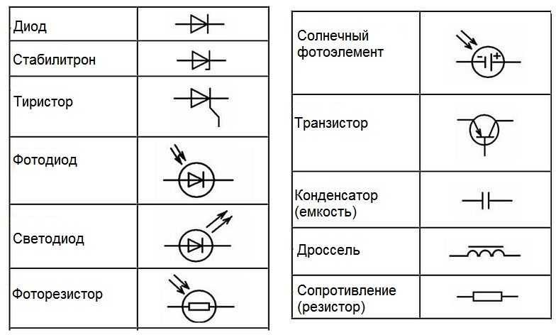

* 1. ***Виды эксперимента***

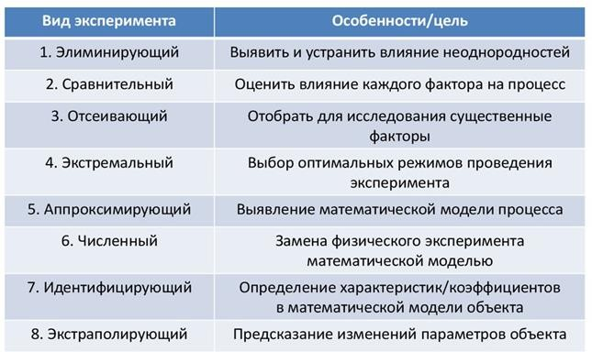

# КОНТРОЛЬНО-ИЗМЕРИТЕЛЬНЫЕ МАТЕРИАЛЫ

## Тестирование по теме «Основы проведения физического эксперимента» (примерная работа)

Работа содержит 11 вопросов. Часть 1 содержит 10 тестовых вопросов с одним или несколькими верными вариантами ответов. Часть 2 содержит 1 задание, требующее подробного ответа.

***Часть 1***

* 1. Определите цену деления измерительного прибора 1) 10 мл 2) 100 мл 3) 20 мл 4) 0 мл

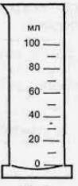

* 1. С помощью чего мы получаем знания о явлениях природы:

1) Наблюдения и опыта 2) Наблюдения и гипотезы 3) Гипотезы

4) Эксперимента 5) Теории

* 1. Знание в физике рождается в результате следующей цепочки событий
     1. Гипотеза – эксперимент – наблюдение - вывод
     2. Наблюдение – гипотеза – эксперимент - вывод
     3. Эксперимент – гипотеза – наблюдение - вывод
     4. Наблюдение – гипотеза – вывод - эксперимент
     5. Гипотеза – наблюдение – эксперимент - вывод
  2. Что значит измерить физическую величину?
     1. Сравнить её с другой физической величиной
     2. Сравнить её с однородной физической величиной
     3. Сравнить её с однородной физической величиной, принятой за единицу
  3. Составляющая погрешности измерения, проявляющаяся в виде непредсказуемых отклонений от истинного значения физической величины, меняющихся от одного наблюдения к другому – это:
     1. Случайная погрешность
     2. Инструментальная погрешность
     3. Систематическая погрешность
  4. Ученик измерил величину *x* и по формуле *y=4x+5* нашел *у*. Какие измерения он провел?
     1. Только прямые
     2. только косвенные
     3. Прямые и косвенные
  5. Результаты измерений при проведении эксперимента ученик представил в следующем виде:

|  |  |  |  |
| --- | --- | --- | --- |
| №  опыта | Величина  a | Величина  b | Величина  c |
| 1 | 3 | 4 | 5 |
| 2 | 5 | 5 | 7 |
| 3 | 9 | 10 | 11 |

Как называется такой способ представления данных?

1) словесный 2) табличный 3) графический

* 1. 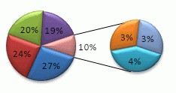Результаты измерений при проведении эксперимента ученик представил в следующем виде:

Как называется такой способ представления данных?

1) словесный 2) табличный 3) графический

* 1. Определите погрешность прибора, изображенного на рисунке

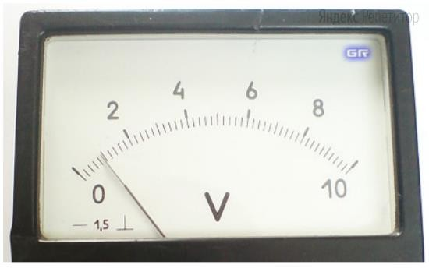

1) 0,1 2)2 3)10 4) 0,05

* 1. С помощью какого прибора можно наиболее точно измерить глубину стакана?

1) микрометр 2) линейка 3) штангенциркуль 4) рулетка

***Часть 2. Ответьте на вопрос.***

2.1 Вам необходимо проверить зависимость числа осколков, на которое разбивается фарфоровая тарелка от высоты падения. Предложите схему проведения данного эксперимента и укажите его основные этапы.

1. ***Тестирование по теме «*Демонстрационный эксперимент. Практикум*» (примерная работа)***

Работа содержит 7 тестовых вопросов с одним или несколькими верными вариантами ответов.

1. Какие явления изучают в физике?

А) Механические В) Тепловые С) Физические

* 1. Электрические Е) Магнитные

1. Что относится к механическим явлениям? А) Прохождение света через линзы

В) Образование молнии во время грозы С) Образование снега

* 1. Вращение Земли вокруг своей оси

1. Что относится к тепловым явлениям? А) Прохождение света через линзы

В) Образование молнии во время грозы С) Образование снега

* 1. Вращение Земли вокруг своей оси

1. В двух бидонах находилось молоко. В первом из них молоко скисло, а во втором отстоялись сливки. В каком из бидонов произошло физическое явление?

А) В первом B) Во втором

C) В первом и во втором D) Ни в одном из них

1. Какие из нижеприведенных явлений наблюдаются при горении электрической лампы?

I – Механические II – Тепловые

III – Звуковые IV – Электрические V – Световые

А) I, IV B) II, V

C) II, IV, V D) I, III, V E) IV, V

1. Что из перечисленного относится к физическим явлениям?

A) электризация B) электрическая лампа C) электроны D) электрификация

1. К какому виду относится физическое явление, изображенное на рисунке?

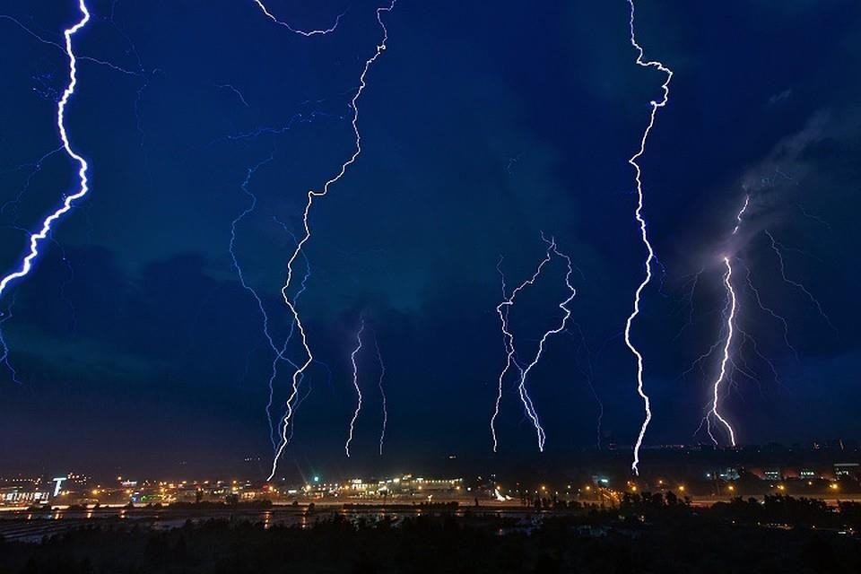

A) электрическое B) оптическое C) механическое D) тепловое

# Анкета для расчета индивидуального индекса качества занятия

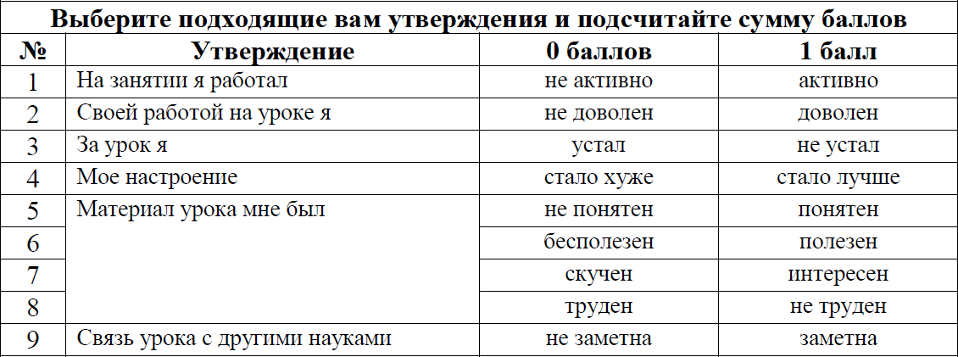

**СПИСОК ЛИТЕРАТУРЫ**

# Для учителя

1. Арцев М.Н. Учебно-исследовательская работа учащихся: методические рекомендации для учащихся и педагогов // Завуч. – 2005. - № 6.
2. Васильева Л.В., Милованова Т.В. Исследовательская деятельность учащихся в лицее // Физика (ПС). – 2008. - № 4.
3. Внеурочная деятельность школьников. Методический конструктор: пособие для учителя/ Д.В. Григорьев, П.В. Степанов. – М.: Просвещение, 2011. – 223 с. -. (Стандарты второго поколения).
4. Внеурочная деятельность. Примерный план внеурочной деятельности в основной школе: пособие для учителя/. В.П. Степанов, Д.В. Григорьев – М.: Просвещение, 2014. – 200 с. -. (Стандарты второго поколения).
5. Внеурочная деятельность. Программа развития познавательных способностей учащихся. 5 – 8 классы: пособие для учителя/ Н.А. Криволапова – М.: Просвещение, 2012. (Стандарты второго поколения).
6. Горлова Л.А. Занимательные внеурочные мероприятия по физике. Мастерская учителя физики. 7-11 класс. Москва. ВАКО 2010.
7. Ивашкин, Д.А. Освоение метода познания на уроках физики [Текст]/ Д.А. Ивашкин // Физ. в шк. - 2011.-№ 14,- С. 23-25.
8. Ланге В. Н. Экспериментальные физически е задач и на смекалку. Издательство «Наука» Главная редакция физико- математической литературы Москва, 1980.
9. Лозовенко С.В, Трушина Т.А. Реализация образовательных программ естественнонаучной и технологической направленностей по физике с использованием оборудования центра «Точка роста». Методическое пособие. Москва, 2021.
10. Лозовенко С.В, Трушина Т.А. Реализация образовательных программ по физике с использованием оборудования детского технопарка «Школьный кванториум» 7 – 9 классы. Методическое пособие. Москва, 2021.
11. Лощагин О. В. ЛАБОРАТОРНЫЕ КОМПЛЕКСЫ SENSEDISC при

реализации основных образовательных программ общего образования — СПб.: Аскрин, 2016. — 196 с. ISBN 978-5-904906-17-7 © Аскрин, 2016

1. Методические рекомендации для проведения лабораторных работ по физике с применение цифрового оборудования Releon.
2. Методические рекомендации для проведения лабораторных работ по экологии с применение цифрового оборудования Releon.
3. Планирование эксперимента [Электронный ресурс]: учебно-практическое пособие / Т. В. Ерещенко, Н. А. Михайлова; М-во образования и науки Рос. Федерации, Волгогр. гос. архит.-строит. ун-т. — Электронные текстовые и графические данные (1,1 Мбайт). — Волгоград: ВолгГАСУ, 2014.
4. Поваляев О. А., Ханнанов Н. К., Хоменко С. В. Методическое сопровождение. Механические явления. Руководство по выполнению демонстрационного эксперимента М.: Ооо «максспейс», 2013. 72 с., ил. Список экспериментов
5. Семке А.И. Физика: Занимательные материалы к урокам. 7 класс [Текст] / А.И. Семке. - М.: НЦ ЭНАС, 2006.-120с.
6. Сергеев И.С. “Как организовать проектную деятельность учащихся”, М.: АРКТИ 2003г.
7. Сибикин, Ю. Д., Сибикин, М. Ю. Технология электромонтажных работ: Учебное пособие для профессиональных учебных заведений / Ю.Д. Сибикин. М.Ю. Сибикин. - М.: Высшая школа; Издательство центр

«Академия», 2009.-301с.

1. Стандарты второго поколения «Примерные программы. Физика 7-9 классы: проект. – М.: Просвещение, 2011.С. 6-8, 37
2. Фундаментальные эксперименты в физической науке. Элективный курс: Учебное пособие/ Н.С. Пурышева, Н.В. Шаронова, Д.А. Исаев. - М.: Бином. Лаборатория знаний, 2005

# Для обучающихся

1. Варламов С. Д., Зильберман А. Р., Зинковский В. И. Экспериментальные задачи на уроках физики и физических олимпиадах. —М.: МЦНМО, 2009.
2. Гоциридзе Г. Ш. Практические и лабораторные работы по физике 7 – 11 классы / Г.Ш. Гоциридзе-М.: Классик Стиль, 2002.- 96 с.
3. Колесников К.А. Рабочая тетрадь по физике. Мои размышления при выполнении опытов в домашней лаборатории / К.А. Колесников. – Киров, 2010.-128с.
4. Ланге В.Н. Экспериментальные физические задачи на смекалку / В.Н.Ланге

- М.: Наука, 2001. -94 с.

1. Оптика. Руководство по выполнению лабораторных работ. Лаборатория L - микро. – М.: МГИУ, 2007. – 20 с.
2. Электричество. Руководство по выполнению лабораторных работ. Лаборатория L - микро. – М.: МГИУ, 2007. – 22 с.
3. Электродинамика. Руководство по выполнению лабораторных работ. Лаборатория L - микро. – М.: МГИУ, 2007. – 22 с.

# Интернет-ресурсы

1. Классная физика [Электронный ресурс] / режим доступа [http://class-](http://class-fizika.narod.ru/) [fizika.narod.ru/](http://class-fizika.narod.ru/).
2. Виртуальная образовательная лаборатория [Электронный ресурс]. / режим доступа [http://www.virtulab.net/index.php?option=com_content&view=section&layout=b](http://www.virtulab.net/index.php?option=com_content&view=section&layout=blog&id=5&Itemid=94) [log&id=5&Itemid=94](http://www.virtulab.net/index.php?option=com_content&view=section&layout=blog&id=5&Itemid=94).
3. Единая коллекция цифровых образовательных ресурсов [Электронный ресурс]. / режим доступа [http://school-collection.edu.ru](http://school-collection.edu.ru/)
4. Федеральный центр информационно-образовательных ресурсов (ФЦИОР) [Электронный ресурс]. / режим доступа [http://fcior.edu.ru](http://fcior.edu.ru/)

College.ru: Физика. [Электронный ресурс]. / режим доступа <http://college.ru/fizika/>